Předkládá: Rada města Prostějova

Ing. Milada Sokolová,

1. náměstkyně primátora

Zpracovaly: Mgr. Alexandra Klímková,

vedoucí Odboru správy a údržby

majetku města

Zuzana Najbrová,

odborný referent oddělení nakládání s majetkem města Odboru SÚMM

Zasedání Zastupitelstva města Prostějova

konané dne 14. 04. 2025

**Majetkoprávní dořešení pozemků na ulici Sportovní v Prostějově**

Návrh usnesení:

**Zastupitelstvo města Prostějova**

**s c h v a l u j e**

1. **prodej části pozemku p.č. 7614 – ostatní plocha v k.ú. Prostějov o výměře 48 m2 (dle geometrického plánu nově pozemek p.č. 7614/2 v k.ú. Prostějov) manželům (fyzickým osobám), za následujících podmínek:**
2. **za kupní cenu ve výši dle znaleckého posudku (cena obvyklá), tj. 60.000 Kč (1.250 Kč/m2), splatnou před podpisem kupní smlouvy,**
3. **náklady spojené s vypracováním geometrického plánu a znaleckého posudku uhradí Statutární město Prostějov; správní poplatek spojený s  podáním návrhu na povolení vkladu vlastnického práva do katastru nemovitostí uhradí kupující,**
4. **prodej části pozemku p.č. 7614 – ostatní plocha v k.ú. Prostějov o výměře 39 m2 (dle geometrického plánu nově pozemek p.č. 7614/3 v k.ú. Prostějov) fyzické osobě, za následujících podmínek:**
5. **za kupní cenu ve výši dle znaleckého posudku (cena obvyklá), tj. 50.000 Kč (cca 1.282 Kč/m2), splatnou před podpisem kupní smlouvy,**
6. **náklady spojené s vypracováním geometrického plánu a znaleckého posudku uhradí Statutární město Prostějov; správní poplatek spojený s  podáním návrhu na povolení vkladu vlastnického práva do katastru nemovitostí uhradí kupující,**
7. **prodej části pozemku p.č. 7614 – ostatní plocha v k.ú. Prostějov o výměře 20 m2 (dle geometrického plánu nově pozemek p.č. 7614/4 v k.ú. Prostějov) do spoluvlastnictví fyzické osoby, a fyzické osoby, za následujících podmínek:**
8. **za kupní cenu ve výši dle znaleckého posudku (cena obvyklá), tj. 26.000 Kč (1.300 Kč/m2), splatnou před podpisem kupní smlouvy,**
9. **náklady spojené s vypracováním geometrického plánu a znaleckého posudku uhradí Statutární město Prostějov; správní poplatek spojený s  podáním návrhu na povolení vkladu vlastnického práva do katastru nemovitostí uhradí kupující,**
10. **směnu části pozemku p.č. 7614 – ostatní plocha v k.ú. Prostějov o výměře 2 m2 (dle geometrického plánu nově pozemek p.č. 7614/5 v k.ú. Prostějov) ve vlastnictví Statutárního města Prostějova za část pozemku p.č. 5704/5 – zahrada v k.ú. Prostějov o výměře 6 m2 (dle geometrického plánu nově pozemek p.č. 5704/13 v k.ú. Prostějov) ve spoluvlastnictví fyzické osoby, a fyzické osob, za následujících podmínek:**
11. **směna pozemků bude provedena s finančním vyrovnáním ve výši rozdílu obvyklých cen směňovaných pozemků stanovených na základě znaleckého posudku, tj. ve výši 2.900 Kč ve prospěch fyzické osoby a fyzické osoby,**
12. **náklady spojené s vypracováním geometrického plánu, znaleckého posudku a správní poplatek spojený s  podáním návrhu na povolení vkladu vlastnických práv do katastru nemovitostí uhradí Statutární město Prostějov,**
13. **výkup části pozemku p.č. 5703/9 – zahrada o výměře 24 m2 v k.ú. Prostějov (dle geometrického plánu nově pozemek p.č. 5703/32 v k.ú. Prostějov) od spoluvlastníků tohoto pozemku do vlastnictví Statutárního města Prostějova za kupní cenu ve výši dle znaleckého posudku (cena obvyklá), tj. 22.000 Kč (cca 917 Kč/m2), za následujících podmínek:**
14. **splatnost kupní ceny do 14 dnů po provedení vkladu vlastnického práva dle kupní smlouvy do katastru nemovitostí,**
15. **náklady spojené s vypracováním geometrického plánu, znaleckého posudku a správní poplatek spojený s podáním návrhu na povolení vkladu vlastnického práva do katastru nemovitostí uhradí Statutární město Prostějov,**
16. **výkup části pozemku p.č. 5703/21 – zahrada o výměře 6 m2 v k.ú. Prostějov (dle geometrického plánu nově pozemek p.č. 5703/33 v k.ú. Prostějov), od spoluvlastníků tohoto pozemku do vlastnictví Statutárního města Prostějova za kupní cenu ve výši dle znaleckého posudku (cena obvyklá), tj. 5.500 Kč (cca 917 Kč/m2), za následujících podmínek:**
17. **splatnost kupní ceny do 14 dnů po provedení vkladu vlastnického práva dle kupní smlouvy do katastru nemovitostí,**
18. **náklady spojené s vypracováním geometrického plánu, znaleckého posudku a správní poplatek spojený s podáním návrhu na povolení vkladu vlastnického práva do katastru nemovitostí uhradí Statutární město Prostějov,**
19. **rozpočtové opatření, kterým se:**

**- zvyšuje rozpočet výdajů**

|  |  |  |  |  |  |  |
| --- | --- | --- | --- | --- | --- | --- |
| **Kapitola** | **ODPA** | **Pol** | **ZP** | **UZ** | **Organizace** | **O hodnotu v Kč** |
| **00000000050** | **006409** | **6130** |  | **1** | **0500000000000** | **52.600** |
| **zvýšení pol. 6130 – pozemky; výkup částí pozemků p.č. 5703/9 a p.č. 5703/21, oba v k.ú. Prostějov (kupní ceny, náklady na zpracování geometrického plánu, náklady na zpracování znaleckého posudku a správní poplatky spojené s podáním návrhu na povolení vkladů vlastnického práva do katastru nemovitostí)** | | | | | | |
| **Kapitola** | **ODPA** | **Pol** | **ZP** | **UZ** | **Organizace** | **O hodnotu v Kč** |
| **00000000050** | **006409** | **6130** |  | **1** | **0500000000000** | **4.900** |
| **zvýšení pol. 6130 – pozemky; směna části pozemku p.č. 7614 za část pozemku p.č. 5704/5, oba v k.ú. Prostějov (finanční vyrovnání a správní poplatek spojený s podáním návrhu na povolení vkladu vlastnických práv do katastru nemovitostí)** | | | | | | |

**- snižuje stav rezerv města**

|  |  |  |  |  |  |  |
| --- | --- | --- | --- | --- | --- | --- |
| **Kapitola** | **ODPA** | **Pol** | **ZP** | **UZ** | **Organizace** | **O hodnotu v Kč** |
| **0000000070** |  | **8115** |  | **1** | **0700000000000** | **57.500** |
| **snížení pol. 8115 - Fond rezerv a rozvoje** | | | | | | |

|  |  |  |  |
| --- | --- | --- | --- |
| P o d p i s y | | | |
| Předkladatel | *Ing. Milada Sokolová, 1. náměstkyně primátora* | *31.03.2025* | *Ing. Sokolová, v.r.* |
| Za správnost | *Mgr. Alexandra Klímková, vedoucí Odboru správy a údržby majetku města* | *31.03.2025* | *Mgr. Klímková, v.r.* |
| Zpracovatel | *Zuzana Najbrová, odborný referent oddělení nakládání s majetkem města Odboru SÚMM* | *31.03.2025* | *Najbrová, v.r.* |

**Důvodová zpráva:**

Odbor správy a údržby majetku města Magistrátu města Prostějova v rámci inventury majetku Statutárního města Prostějova zjistil nesoulad hranice pozemků a vedení oplocení u rodinných domů na ul. Sportovní v Prostějově č. 11, 13, 15, 17, 19 a 21, resp. u částí pozemků jejich užívání osobami odlišnými od jejich vlastníků. U rodinných domů č. 17, 19 a 21 jsou části pozemku p.č. 7614 v k.ú. Prostějov ve vlastnictví Statutárního města Prostějova součástí zaplocených zahrad u těchto rodinných domů. U rodinných domů č. 11 a 13 se naopak jedná o veřejný chodník před oplocením u těchto rodinných domů, přičemž veřejný chodník se nachází na částech pozemků p.č. 5703/9 a p.č. 5703/21, oba v k.ú. Prostějov, ve vlastnictví vlastníků těchto rodinných domů. U rodinného domu č. 15 se část zaplocené zahrady u tohoto rodinného domu nachází na části pozemku p.č. 7614 v k.ú. Prostějov ve vlastnictví Statutárního města Prostějova a část pozemku p.č. 5704/5 v k.ú. Prostějov, na které se nachází veřejný chodník před oplocením u tohoto rodinného domu, je ve vlastnictví vlastníků tohoto rodinného domu.

Z těchto důvodů Odbor SÚMM oslovil jednotlivé vlastníky či spoluvlastníky předmětných rodinných domů s návrhem možného majetkoprávního vypořádání dotčených částí pozemků formou prodeje, směny a výkupu. Na základě projednání této záležitosti se všemi vlastníky či spoluvlastníky předmětných rodinných domů bylo dohodnuto, že Statutární město Prostějov nechá zpracovat geometrický plán na oddělení předmětných částí pozemků a znalecký posudek na stanovení jejich obvyklých cen s tím, že následně bude předložen orgánům Statutárního města Prostějova k projednání a schválení prodej a výkup předmětných částí pozemků za obvyklou cenu dle znaleckého posudku, a v případě směny vzájemný převod s finančním vyrovnáním ve výši rozdílu obvyklých cen směňovaných pozemků stanovených na základě znaleckého posudku. S tímto postupem vyjádřili všichni vlastníci či spoluvlastníci předmětných rodinných domů souhlas. Jen spoluvlastníci rodinného domu č. 17 projevili zájem pouze o pronájem dotčené části pozemku p.č. 7614 v k.ú. Prostějov ve vlastnictví Statutárního města Prostějova, a v návaznosti na to **Rada města Prostějova** dne 27.08.2024 usnesením č. RM/2024/50/40 **schválila** pronájem části pozemku p.č. 7614 – ostatní plocha v k.ú. Prostějov o výměře 20 m2 fyzické osobě, a fyzické osobě, za účelem užívání jako zázemí rodinného domu za následujících podmínek:

a) doba nájmu - neurčitá s tříměsíční výpovědní lhůtou,

b) výše nájemného - 12 Kč/m2/rok, tj. celkem 240 Kč ročně,

c) způsob placení nájemného - ročně předem,

d) výše nájemného bude každoročně upravena inflačním koeficientem.

Následně však došlo ze strany spoluvlastníků tohoto rodinného domu č. 17 k přehodnocení stanoviska a i oni aktuálně souhlasí s prodejem za navržených podmínek. Unesení Rady města Prostějova č. RM/2024/50/40 ze dne 27.08.2024 týkající se pronájmu předmětné části pozemku p.č. 7614 v k.ú. Prostějov tak bylo potřeba revokovat.

Dle zpracovaného geometrického plánu budou předmětem majetkoprávního vypořádání následující pozemky:

* u rodinného domu č. 21 část pozemku p.č. 7614 v k.ú. Prostějov o výměře 48 m2 (dle geometrického plánu nově pozemek p.č. 7614/2 v k.ú. Prostějov); jedná se o součást zaplocené zahrady u tohoto rodinného domu, majetkoprávně navrženo k řešení formou prodeje; dle znaleckého posudku byla obvyklá cena předmětného pozemku znalcem stanovena ve výši 60.000 Kč (1.250 Kč/m2),
* u rodinného domu č. 19 část pozemku p.č. 7614 v k.ú. Prostějov o výměře 39 m2 (dle geometrického plánu nově pozemek p.č. 7614/3 v k.ú. Prostějov); jedná se o součást zaplocené zahrady u tohoto rodinného domu, majetkoprávně navrženo k řešení formou prodeje; dle znaleckého posudku byla obvyklá cena předmětného pozemku znalcem stanovena ve výši 50.000 Kč (cca 1.282 Kč/m2),
* u rodinného domu č. 17 část pozemku p.č. 7614 v k.ú. Prostějov o výměře 20 m2 (dle geometrického plánu nově pozemek p.č. 7614/4 v k.ú. Prostějov); jedná se o součást zaplocené zahrady u tohoto rodinného domu, majetkoprávně navrženo k řešení formou prodeje; dle znaleckého posudku byla obvyklá cena předmětného pozemku znalcem stanovena ve výši 26.000 Kč (1.300 Kč/m2),
* u rodinného domu č. 15:
* část pozemku p.č. 7614 v k.ú. Prostějov o výměře 2 m2 (dle geometrického plánu nově pozemek p.č. 7614/5 v k.ú. Prostějov); jedná se o součást zaplocené zahrady u tohoto rodinného domu; dle znaleckého posudku byla obvyklá cena předmětného pozemku znalcem stanovena ve výši 2.600 Kč (1.300 Kč/m2),
* část pozemku p.č. 5704/5 v k.ú. Prostějov o výměře 6 m2 (dle geometrického plánu nově pozemek p.č. 5704/13 v k.ú. Prostějov); jedná se o součást veřejného chodníku před oplocením u tohoto rodinného domu; dle znaleckého posudku byla obvyklá cena předmětného pozemku znalcem stanovena ve výši 5.500 Kč (cca 917 Kč/m2),

majetkoprávně navrženo k řešení formou směny s finančním vyrovnáním ve prospěch spoluvlastníků pozemku p.č. 5704/5 v k.ú. Prostějovfyzické osoby a fyzické osoby ve výši rozdílu obvyklých cen směňovaných pozemků, tj. ve výši 2.900 Kč,

* u rodinného domu č. 13 část pozemku p.č. 5703/09 v k.ú. Prostějov o výměře 24 m2 (dle geometrického plánu nově pozemek p.č. 5703/32 v k.ú. Prostějov); jedná se o součást veřejného chodníku před oplocením u tohoto rodinného domu, majetkoprávně navrženo k řešení formou výkupu; dle znaleckého posudku byla obvyklá cena předmětného pozemku znalcem stanovena ve výši 22.000 Kč (cca 917 Kč/m2),
* u rodinného domu č. 11 část pozemku p.č. 5703/21 v k.ú. Prostějov o výměře 6 m2 (dle geometrického plánu nově pozemek p.č. 5703/33 v k.ú. Prostějov); jedná se o součást veřejného chodníku před oplocením u tohoto rodinného domu, majetkoprávně navrženo k řešení formou výkupu; dle znaleckého posudku byla obvyklá cena předmětného pozemku znalcem stanovena ve výši 5.500 Kč (cca 917 Kč/m2).

**Stanoviska odborů MMPv (subjektů):**

**1. Odbor územního plánování a památkové péče souhlasí** s navrženým majetkoprávním dořešením předmětných pozemků.

**2. Odbor rozvoje a investic souhlasí** s navrženým majetkoprávním dořešením předmětných pozemků.

**3. Odbor životního prostředí souhlasí** s navrženým majetkoprávním dořešením předmětných pozemků.

**4. Odbor dopravy souhlasí** s navrženým majetkoprávním dořešením předmětných pozemků.

**Rada města Prostějova** dne 03.03.2025 usnesením č. RM/2025/62/28:

1. **vyhlásila**
2. záměr prodeje části pozemku p.č. 7614 – ostatní plocha v k.ú. Prostějov o výměře 48 m2 (dle geometrického plánu nově pozemek p.č. 7614/2 v k.ú. Prostějov) za následujících podmínek:
3. za kupní cenu ve výši dle znaleckého posudku (cena obvyklá), tj. 60.000 Kč (1.250 Kč/m2), splatnou před podpisem kupní smlouvy,
4. náklady spojené s vypracováním geometrického plánu a znaleckého posudku uhradí Statutární město Prostějov; správní poplatek spojený s podáním návrhu na povolení vkladu vlastnického práva do katastru nemovitostí uhradí kupující,
5. záměr prodeje části pozemku p.č. 7614 – ostatní plocha v k.ú. Prostějov o výměře 39 m2 (dle geometrického plánu nově pozemek p.č. 7614/3 v k.ú. Prostějov) za následujících podmínek:
6. za kupní cenu ve výši dle znaleckého posudku (cena obvyklá), tj. 50.000 Kč (cca 1.282 Kč/m2), splatnou před podpisem kupní smlouvy,
7. náklady spojené s vypracováním geometrického plánu a znaleckého posudku uhradí Statutární město Prostějov; správní poplatek spojený s podáním návrhu na povolení vkladu vlastnického práva do katastru nemovitostí uhradí kupující,
8. záměr prodeje části pozemku p.č. 7614 – ostatní plocha v k.ú. Prostějov o výměře 20 m2 (dle geometrického plánu nově pozemek p.č. 7614/4 v k.ú. Prostějov) za následujících podmínek:
9. za kupní cenu ve výši dle znaleckého posudku (cena obvyklá), tj. 26.000 Kč (1.300 Kč/m2), splatnou před podpisem kupní smlouvy,
10. náklady spojené s vypracováním geometrického plánu a znaleckého posudku uhradí Statutární město Prostějov; správní poplatek spojený s podáním návrhu na povolení vkladu vlastnického práva do katastru nemovitostí uhradí kupující,
11. záměr směny části pozemku p.č. 7614 – ostatní plocha v k.ú. Prostějov o výměře 2 m2 (dle geometrického plánu nově pozemek p.č. 7614/5 v k.ú. Prostějov) ve vlastnictví Statutárního města Prostějova za část pozemku p.č. 5704/5 – zahrada v k.ú. Prostějov o výměře 6 m2 (dle geometrického plánu nově pozemek p.č. 5704/13 v k.ú. Prostějov) ve spoluvlastnictví fyzických osob, za následujících podmínek:
12. směna pozemků bude provedena s finančním vyrovnáním ve výši rozdílu obvyklých cen směňovaných pozemků stanovených na základě znaleckého posudku, tj. ve výši 2.900 Kč ve prospěch fyzických osob,
13. náklady spojené s vypracováním geometrického plánu, znaleckého posudku a správní poplatek spojený s podáním návrhu na povolení vkladu vlastnických práv do katastru nemovitostí uhradí Statutární město Prostějov,
14. **doporučila**

Zastupitelstvu města Prostějova schválit:

1. výkup části pozemku p.č. 5703/9 – zahrada o výměře 24 m2 v k.ú. Prostějov (dle geometrického plánu nově pozemek p.č. 5703/32 v k.ú. Prostějov) od spoluvlastníků tohoto pozemku do vlastnictví Statutárního města Prostějova za kupní cenu ve výši dle znaleckého posudku (cena obvyklá), tj. 22.000 Kč (cca 917 Kč/m²), za následujících podmínek:
2. splatnost kupní ceny do 14 dnů po provedení vkladu vlastnického práva dle kupní smlouvy do katastru nemovitostí,
3. náklady spojené s vypracováním geometrického plánu, znaleckého posudku a správní poplatek spojený s podáním návrhu na povolení vkladu vlastnického práva do katastru nemovitostí uhradí Statutární město Prostějov,
4. výkup části pozemku p.č. 5703/21 – zahrada o výměře 6 m2 v k.ú. Prostějov (dle geometrického plánu nově pozemek p.č. 5703/33 v k.ú. Prostějov), od spoluvlastníků tohoto pozemku do vlastnictví Statutárního města Prostějova za kupní cenu ve výši dle znaleckého posudku (cena obvyklá), tj. 5.500 Kč (cca 917 Kč/m2), za následujících podmínek:
5. splatnost kupní ceny do 14 dnů po provedení vkladu vlastnického práva dle kupní smlouvy do katastru nemovitostí,
6. náklady spojené s vypracováním geometrického plánu, znaleckého posudku a správní poplatek spojený s podáním návrhu na povolení vkladu vlastnického práva do katastru nemovitostí uhradí Statutární město Prostějov,
7. rozpočtové opatření, kterým se:

- zvyšuje rozpočet výdajů

|  |  |  |  |  |  |  |
| --- | --- | --- | --- | --- | --- | --- |
| Kapitola | ODPA | Pol | ZP | UZ | Organizace | O hodnotu v Kč |
| 00000000050 | 006409 | 6130 |  | 1 | 0500000000000 | 52.600 |
| zvýšení pol. 6130 – pozemky; výkup částí pozemků p.č. 5703/9 a p.č. 5703/21, oba v k.ú. Prostějov (kupní ceny, náklady na zpracování geometrického plánu, náklady na zpracování znaleckého posudku a správní poplatky spojené s podáním návrhu na povolení vkladů vlastnického práva do katastru nemovitostí) | | | | | | |
| Kapitola | ODPA | Pol | ZP | UZ | Organizace | O hodnotu v Kč |
| 00000000050 | 006409 | 6130 |  | 1 | 0500000000000 | 4.900 |
| zvýšení pol. 6130 – pozemky; směna části pozemku p.č. 7614 za část pozemku p.č. 5704/5, oba v k.ú. Prostějov (finanční vyrovnání a správní poplatek spojený s podáním návrhu na povolení vkladu vlastnických práv do katastru nemovitostí) | | | | | | |

   - snižuje stav rezerv města

|  |  |  |  |  |  |  |
| --- | --- | --- | --- | --- | --- | --- |
| Kapitola | ODPA | Pol | ZP | UZ | Organizace | O hodnotu v Kč |
| 0000000070 |  | 8115 |  | 1 | 0700000000000 | 57.500 |
| snížení pol. 8115 - Fond rezerv a rozvoje | | | | | | |

1. **revokovala**

usnesení Rady města Prostějova č. RM/2024/50/40 ze dne 27.08.2024, kterým byl schválen pronájem části pozemku p.č. 7614 – ostatní plocha v k.ú. Prostějov o výměře 20 m2 fyzické osobě, a fyzické osobě, za účelem užívání jako zázemí rodinného domu.

Záměr prodeje a směny předmětných částí pozemků byl v souladu s příslušnými ustanoveními zákona č. 128/2000 Sb., o obcích (obecní zřízení), ve znění pozdějších předpisů, zveřejněn vyvěšením na úřední desce Magistrátu města Prostějova a způsobem umožňujícím dálkový přístup. K vyhlášenému záměru se v zákonem stanovené lhůtě nikdo jiný nepřihlásil.

**5. Stanovisko předkladatele:**

**Odbor správy a údržby majetku města** **nemá** **námitek** ke schválení majetkoprávního dořešení užívání pozemků na ul. Sportovní v Prostějově u rodinných domů č. 11, 13, 15, 17, 19 a 21, za podmínek dle návrhu usnesení, včetně rozpočtového opatření na zajištění finančního krytí v rámci tohoto majetkoprávního dořešení.

Odbor správy a údržby majetku města upozorňuje na skutečnost, že na předmětné části pozemku p.č. 7614 v k.ú. Prostějov se nachází vedení inženýrských sítí (sdělovací vedení, kabelové vedení NN, plynovodní přípojky, vodovodní přípojky a kanalizace) včetně jejich ochranných pásem. Konkrétní umístění jednotlivých inženýrských sítí je vyznačeno v Příloze č. 2 k materiálu. Veškeré inženýrské sítě nacházející se na pozemcích navrhovaných k převodu slouží pro potřeby přilehlých rodinných domů (kanalizace, sdělovací vedení, vedení NN, plynovodní přípojky) nebo jsou přímo jejich součástí (vodovodní a kanalizační přípojky), resp. přípojkové skříně jsou umístěny přímo v oplocení určujících hranici pozemků navrhovaných k převodu (vedení NN). Na pozemcích navrhovaných k převodu se zároveň nenachází žádná inženýrská síť ve vlastnictví Statutárního města Prostějova, jejíž umístění na pozemcích cizího vlastníka by bylo třeba majetkoprávně ošetřit (typicky veřejné osvětlení).

Vlastníci či spoluvlastníci předmětných rodinných domů nejsou dlužníky Statutárního města Prostějova.

**Materiál byl předložen k projednání na schůzi Finančního výboru dne 07.04.2025.**

|  |  |  |  |
| --- | --- | --- | --- |
| Důvodová zpráva obsahuje stanoviska dotčených odborů MMPv (subjektů) | | | |
| Odbor MMPv (subjekt) | | Stanovisko ze dne | Resumé |
| 1. | OÚPPP | 13.01.2025 | souhlasí |
| 2. | ORI | 13.01.2025 | souhlasí |
| 3. | OŽP | 13.01.2025 | souhlasí |
| 4. | OD | 13.01.2025 | souhlasí |
| 5. | OSÚMM | 31.03.2025 | nemá námitek |

*Osobní údaje fyzických osob jsou z textu vyjmuty v souladu s příslušnými ustanoveními zákona č.101/2000 Sb., o ochraně osobních údajů a o změně některých zákonů, ve znění pozdějších předpisů. Úplné znění materiálu je v souladu s příslušnými ustanoveními zákona č. 128/2000 Sb., o obcích (obecní zřízení), ve znění pozdějších předpisů k nahlédnutí na Magistrátu města Prostějova*

Přílohy:

Příloha č. 1 – situační mapa

Příloha č. 2 – situační mapa s vyznačením inženýrských sítí

Příloha č. 3 – geometrický plán

Příloha č. 4 – fotodokumentace

Příloha č. 1 – situační mapa

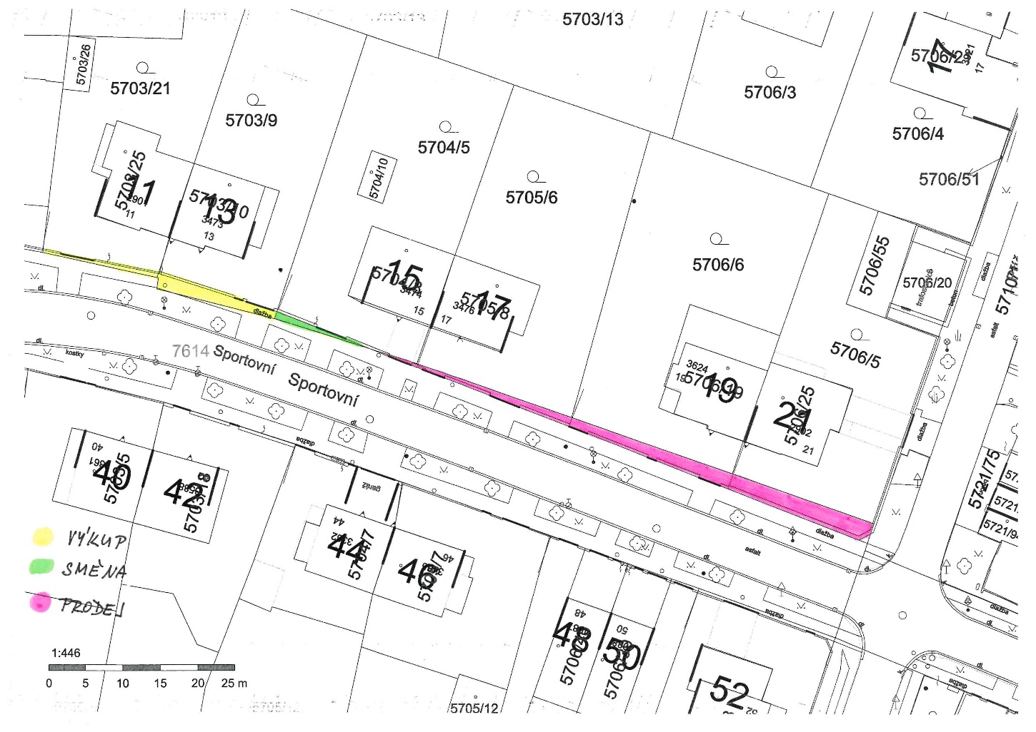

Příloha č. 2 – situační mapa s vyznačením inženýrských sítí

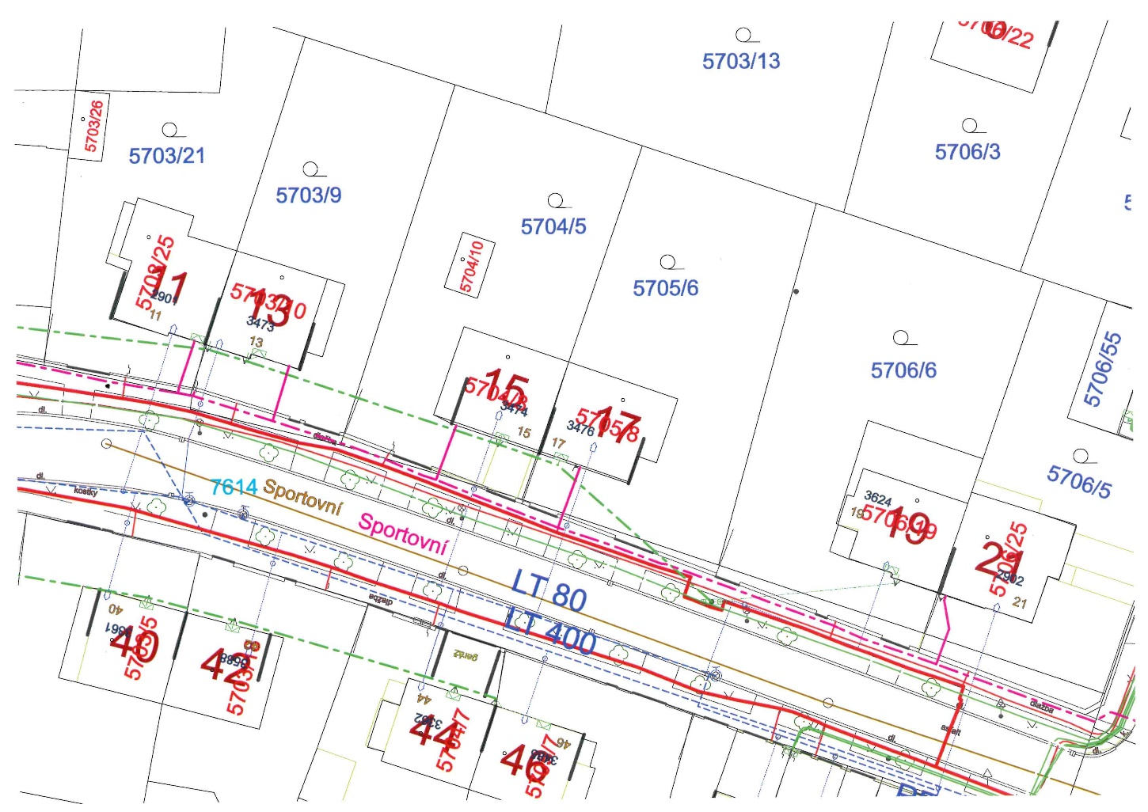

Příloha č. 3 – geometrický plán

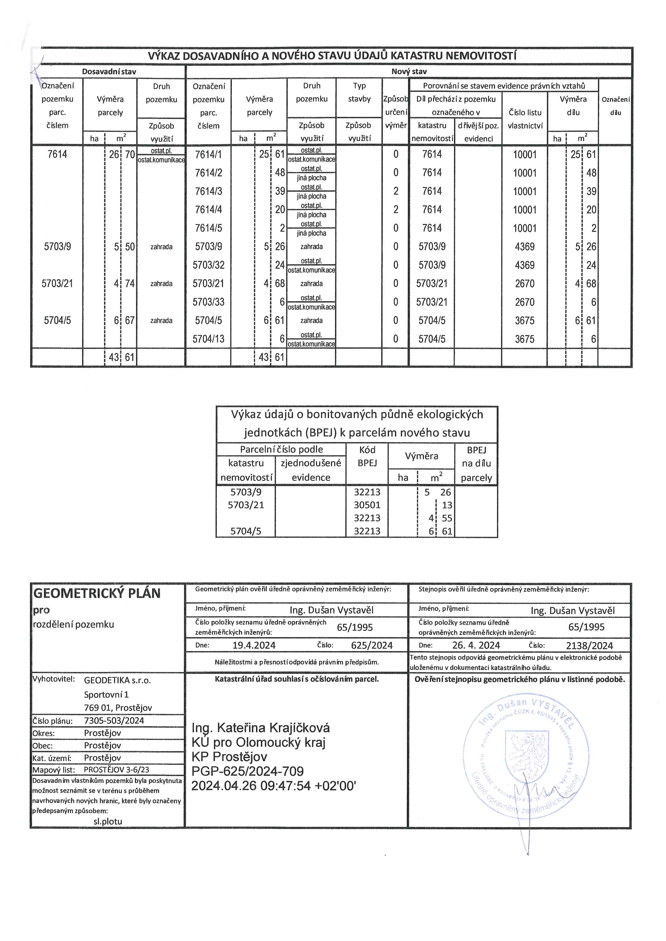

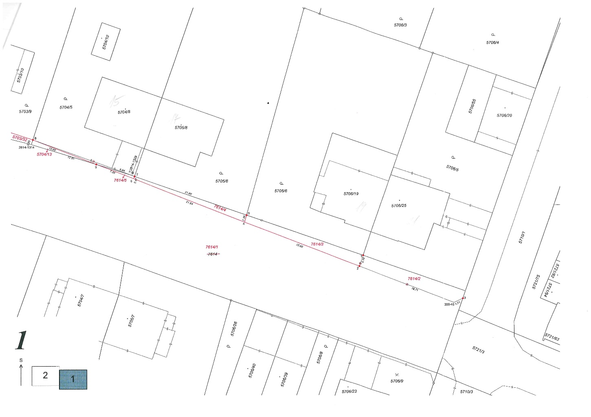

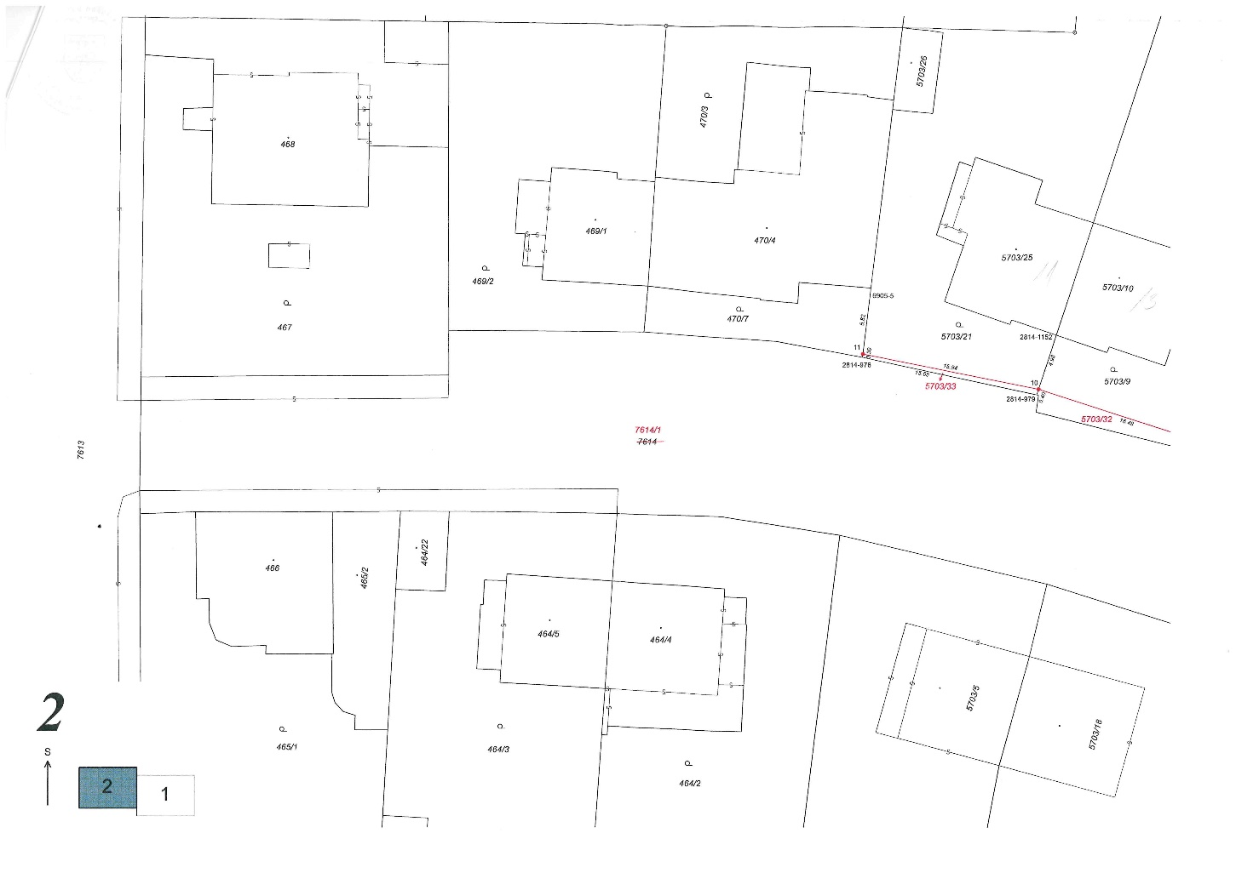

Příloha č. 4 – fotodokumentace

